Humoyun Saydullayevning OOP fanidan
1-topshiriq hisoboti.
Mavzu: JavaFX ni o’rnatish va sozlash
Topshiriq savoli:
Ushbu amaliy ish doirasida talabalar Java dasturlash tilida “foydalanuvchi
interfeysi” ga ega bo’lgan dastur yaratish uchun kerakli bo’lgan instrumental dasturiy vositalar va kutubxonalarni o’rnatish hamda sozlash bo’yicha amaliy ko’nikma hosil qiladi. Bunda JDK, JDK ga mos JavaFX kutubxonasi, SceneBuilder hamda IntelliJ IDEA instrumental dasturiy vositalarini o’ratish va sozlash amalga oshiriladi. JDK, JavaFX, IntelliJ versiyalariga bog’liq holatlar (version dependencies):
1) Ishni bajarish jarayonida JDK 8, 11, 17.0.1, 17.0.2 versiyalaridan va ularga mos
JavaFX 11.0.14, JavaFX 17.0.1, JavaFX 17.0.2 versiyalaridan foydalanish mumkin.
2) Asosiy instrumental vosita sifatida IntelliJ IDE tanlangan holda 2020.3.4 va
undan yuqori versiyalarida GUI dasturlar avtomatik “Maven” instrumenti orqali
yaratiladi. Bunda JDK ga mos JavaFX kutubxonasi avtomatik sozlanadi. Ushbu
versiyadan oldingi versiyalarni ishlatganda loyiha uchun JavaFX kutubxonasini “Project structure”, “lib” qismiga qo’shib qo’yish kerak bo’ladi.
3) Yana bir eslatma, JDK 8 versiyasi JavaFX ni ham o’z ichiga oladi va bunda
JavaFX ni alohida sozlash shart emas.
Ishni bajarish uchun na’muna.
JDK ni o’rnatish
JDK (Java Development Kit) – bu Java muhiti uchun asosiy kutubxonalar to’plami va kompilyator hisoblanadi.
JDK quyidagilarni o’z ichiga oladi:
- JRE (Java Runtime Environment)
- interpreter/loader (Java)
- compiler (javac)
- archiver (jar)
- documentation generator (Javadoc)
- other tools.
Bu yerda JRE Javada ishlab chiqilgan dastur va ilovalarni ishga tushirish uchun vosita
bo’lib, JVM (Java Virtual Machine) va asosiy klasslardan iborat bo’ladi.
Topshiriq yechimi:
Jdkni o’rnatish
Oracle sayti orqali jdkni Windows uchun o’rnatiluvchi faylni yuklab olamiz:
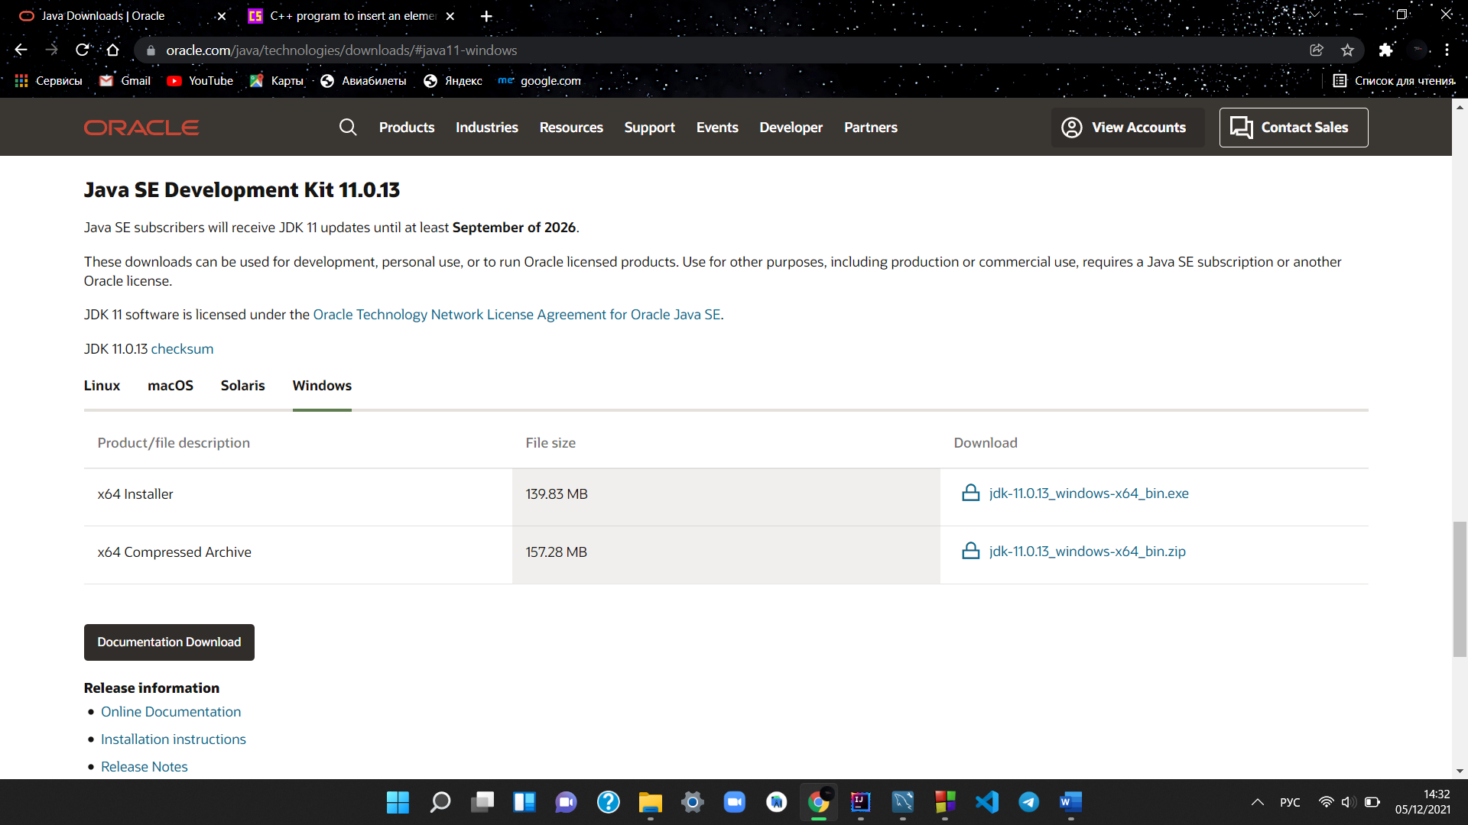
Yuklab olingan jdkni o’rnatish ketma ketligi:
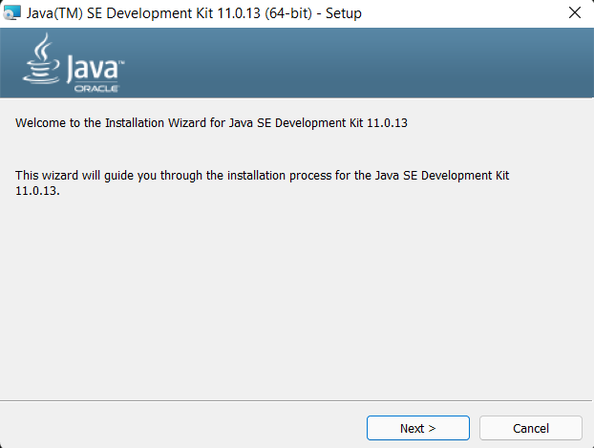
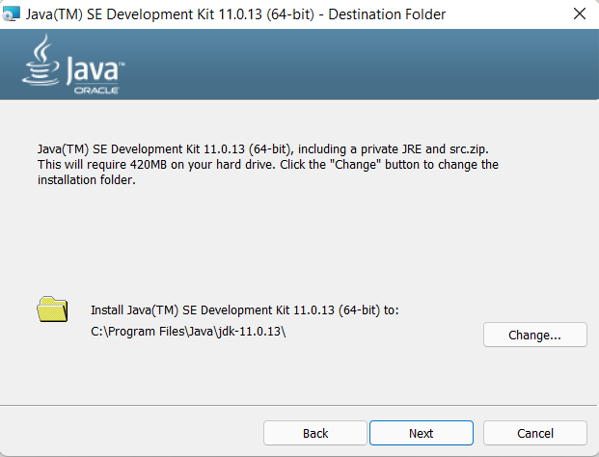

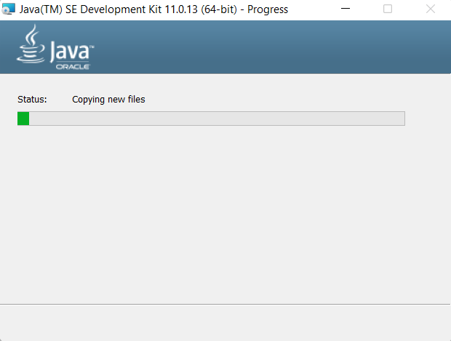
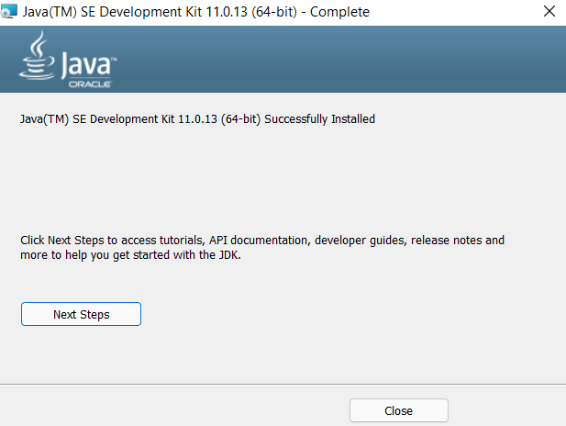
Cmd ekranda jdkni o’rnatilganligini bilib olish:
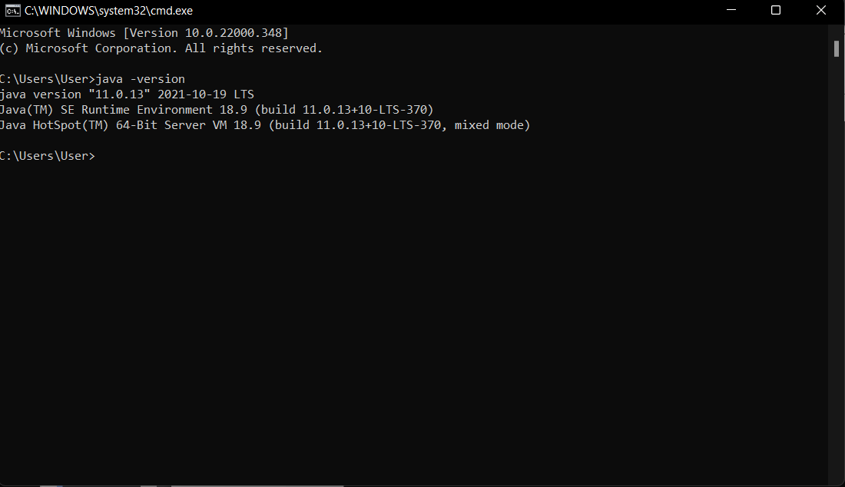
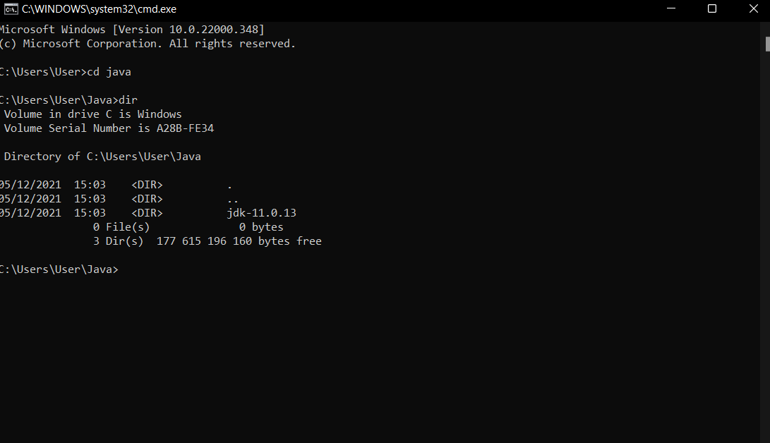
Blaknot dasturi orqali hello world dastur kodini yozamiz va C:\User\User\Java papkasiga .java fayl shaklida saqlab olamiz
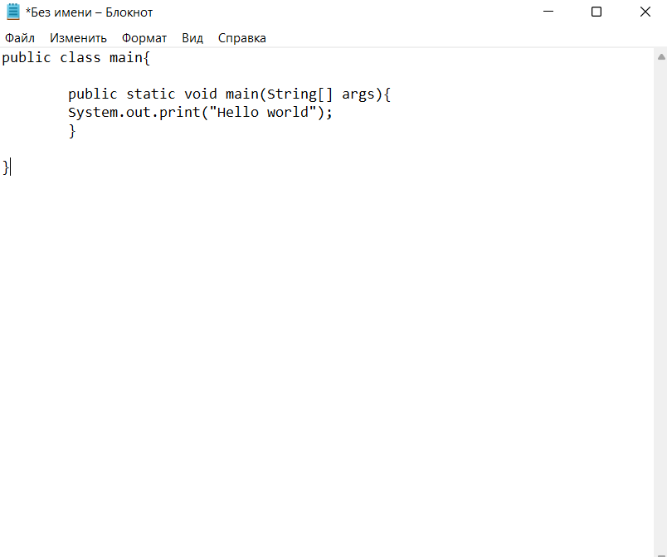
Main.java dasturini cmd ekranda chiqarib berish:
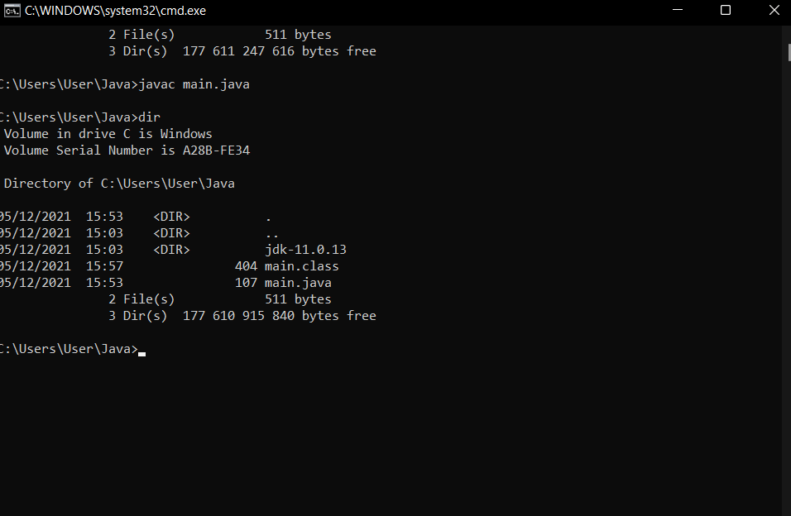
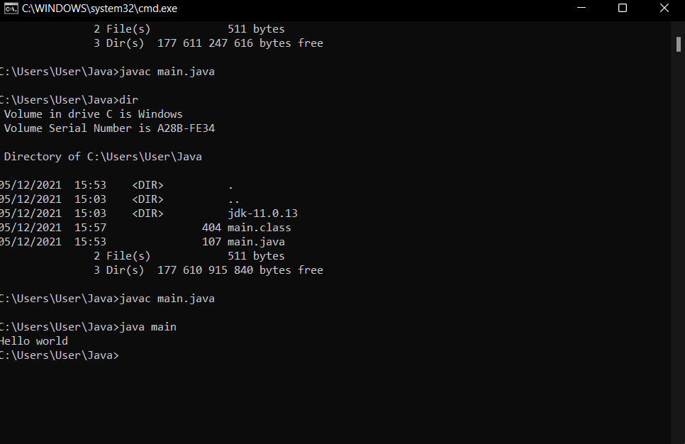
Biz tayyor dasturiy muhit hisoblanmish Intelliji Ideadan foydalanamiz.
“Maven” orqali JavaFX loyiha yaratish
IntelliJ 2021.3.2 versiyasi misolida
Jdk versiyasi 17.02;
JavaFX versiyasi 17.02;
Ushbu muhitda yangi loyiha yaratish uchun “File -> Project -> JavaFX” tanlanadi.
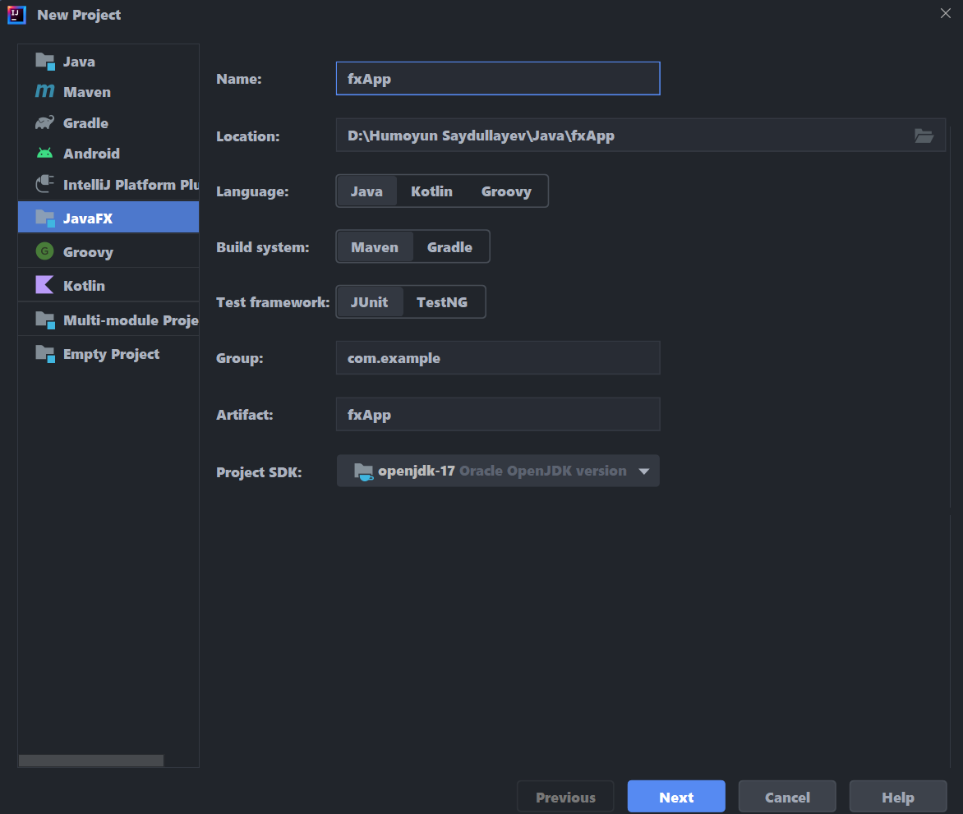
Foydalanuvchi interfeysini yaratish uchun qo’shimcha instrumentlardan foydalanishga zarurat bo’lganda quyidagilardan birini belgilash kerak bo’ladi. JavaFX ning standard UI elementlaridan foydalanish uchun ushbu qismni o’tkazib yuborish mumkin.
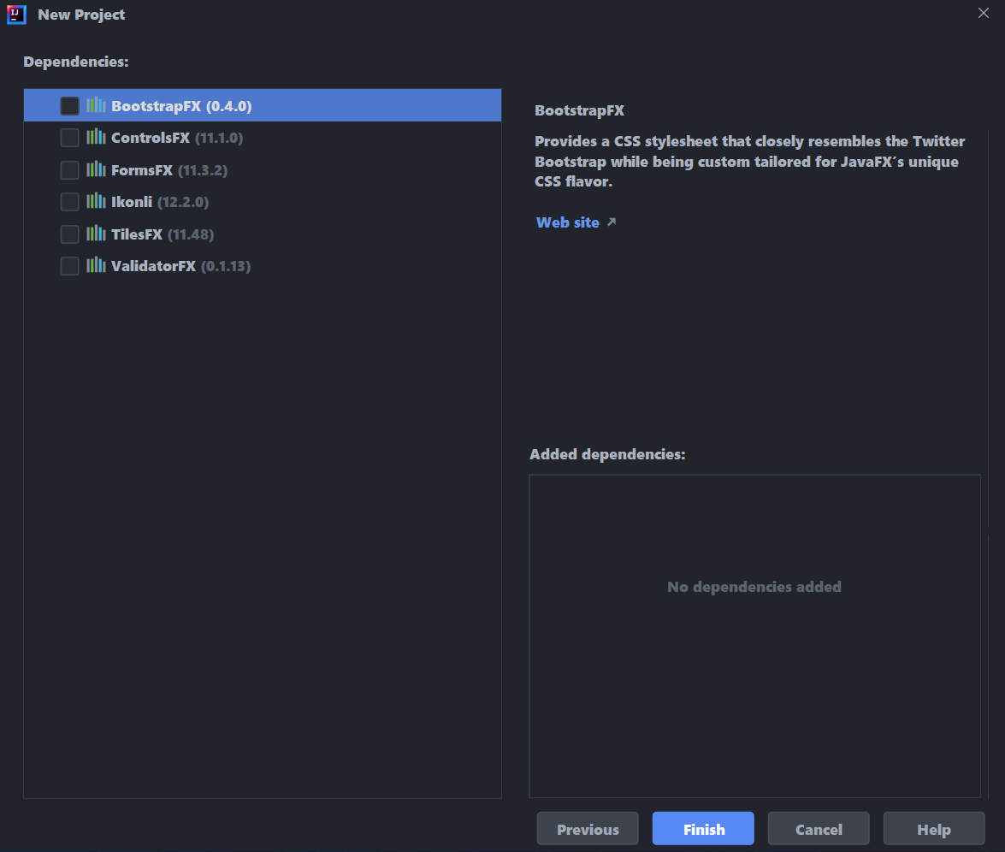
“Finish” tugmasi bosilganidan keyin loyiha yaratilishi jarayonida “Maven” JavaFX ilova yaratish uchun kerakli bo’lgan kutubxona va plugin larni avtomatik tarzda yuklab oladi
